**Mesterséges Intelligencia beadandó**

**Szántó Patrik CYH5V3**

**Objektum felismerő modell**

**Bevezetés a használt technológiákba**

A YOLO (You Only Look Once) egy gyors és hatékony objektumfelismerő technológia, amelyet az Ultralytics fejlesztett ki. A YOLO algoritmus mély tanulási módszerekre, például neurális hálózatokra támaszkodik, hogy gyorsan és pontosan azonosítsa az objektumokat élő videoklipekben vagy statikus képekben.

A YOLO algoritmus egy folyamatban egyesíti az objektumok lokalizálását és osztályozását, vagyis egy lépésben képes megkeresni és osztályozni az objektumokat egy adott képen vagy videón. Ez nagyon hatékonnyá teszi a YOLO-t, mivel nem igényel többszöri áthaladást a képen vagy a videón az objektumok észleléséhez.

Az Ultralytics által kifejlesztett YOLO rendkívül gyors és könnyen használható. A technológia széles körben alkalmazható autonóm járművekben, biztonsági kamerákban, robotikában, orvosi képfeldolgozásban és más olyan területeken, ahol a tárgyfelismerés fontos szerepet játszik.

**YOLO különböző felhasználhatóságai**

|  |  |
| --- | --- |
|  |  |
| *a* | *b* |
|  |  |
| *c* | *d* |

**Az általam használt DataSet néhány osztálya  
a – Első lökhárító; b – Kerék; c – Szélvédő; d – Motorháztető**

**A betanításhoz szükséges paraméterek számát mutatja be, azok feldolgozási**

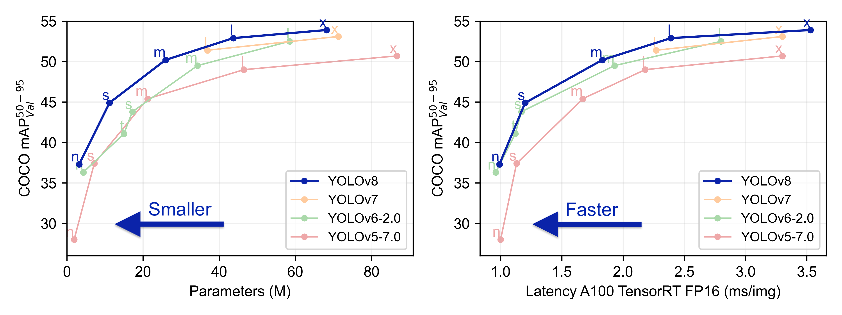

**Betanítás értékeinek vizuális megjelenítése (YOLOv8)**

**A felcímkézett osztályok megoszlási aránya**

**Webalkalmazás bemutatása – RoboFlow**

Ahogy azt a korábbi alkalmazás során is említettem, a RoboFlow egy egyszerűen használható és rengeteg modellel, valamint DataSettel ellátott forrás, így bátran ajánlom bárkinek, aki érdekelt lehet hasonló akár iparközeli megoldásokban, amely nagyban megtudja könnyíteni a hétköznapi feladatok ellátását vagy épp a biztonságát.

**RoboFlow DataSet’s**

A RoboFlow felületén elérhető több ezer előre kategorizált kép, amely modellek szabadon használhatóak az objektum felismerésen vagy a képi osztályozókon dolgozó fejlesztők számára. A szakdolgozat készültekor több mint 350 millió kép, 500.000 adatkészlet és kicsivel több mint 100.000 előre betanított modell elérhető, amelyek kínálata folyamatosan bővül.

[https://roboflow.com](https://roboflow.com/)

**TensorFlow**   
A TensorFlow egy nyílt forráskódú gépi tanulási keretrendszer, amelyet a Google fejlesztett és karbantart. A TensorFlow lehetővé teszi a fejlesztők és kutatók számára, hogy gépi tanulási modelleket építsenek, képezzenek és értékeljenek számos különböző feladathoz, például osztályozáshoz, regresszióhoz, klaszterezéshez és objektumfelismeréshez.

A TensorFlow a **numerikus számításokhoz használt adatfolyamok**at, úgynevezett **tenzor**okat kezeli. Ezek a tenzorok adatokat tartalmazó többdimenziós tömbök. A TensorFlow olyan magas szintű API-kat biztosít, mint például a Keras, amelyek lehetővé teszik a fejlesztők számára a gépi tanulási modellek egyszerű felépítését, betanítását és értékelését anélkül, hogy a keretrendszer mélyreható ismeretére lenne szükség.

A TensorFlow-t széles körben használják a kutatásban, az iparban és az oktatásban. Többek között érzékelési feladatokban, nyelvfeldolgozásban, beszédfeldolgozásban, robotikában, autonóm járművekben és sok más területen használják. A TensorFlow-t széles körben szeretik a felhasználók és a fejlesztők magas szintű funkcionalitása, széles körű támogatása és közösségi háttere miatt.

**Objektum felismerő modell**

**Train_yolov8_object_detection_on_custom_dataset**

